15 gennaio

San Paolo Eremita
Confessore del IV secolo

La figura di questo San Paolo è sicuramente storica, ma non sono poche le difficoltà che gli studiosi incontrano per ricostruirne con sicurezza la vita, una vita davvero eccezionale, secondo le narrazioni che ce le raccontano.
E la vita di San Paolo ci viene raccontata dallo stesso San Girolamo, il quale la scrisse a distanza di pochi decenni dai fatti narrati, ma quando già le vicende del protagonista erano immerse in un'aura di favola. Somigliavano, potremmo dire, a quei fantastici miraggi frequenti - a detta dei viaggiatori - negli assolati deserti, quei deserti nei quali si snodò la vita, incredibilmente lunga, del Santo eremita.
Si sa infatti come il patriarca degli anacoreti, cioè dei solitari orientali, sia stato Sant'Antonio Abate. Ma il celebre abate egiziano sarebbe stato preceduto, anche se di poco, dal Santo di oggi, che viene perciò distinto e onorato come « primo eremita».
Lo stesso Sant'Antonio sarebbe stato sorpreso nello scoprire l’esistenza di quel suo precursore, che gli sarebbe stata rivelata in sogno. Benché novantenne, Sant'Antonio si affrettò a ricercare il misterioso solitario, per rendergli omaggio.
Lo trovò, seguendo certe indicazioni degli animali del deserto, rintanato in una profonda caverna, nascosta da un lastrone di pietra e ombreggiata da una palma, ai piedi della quale sgorgava una chiara fonte. Un corvo provvedeva al cibo, portandogli ogni giorno una pagnotta nel becco.
Commovente fu l’incontro tra i due vecchissimi eremiti, che si abbracciarono piangenti. E dalla voce stessa di Paolo, Antonio avrebbe conosciuto la storia della sua incredibile vita. Paolo - dice San Girolamo - era nato ben centodieci anni prima, da ricchi genitori, nella bassa Tebaide, in Egitto. Dopo una fanciullezza innocente e devota, restato orfano ed erede di un ricco patrimonio, il giovanetto cristiano vide gli orrori della persecuzione di Decio. Seppe che un cognato, cùpido dei suoi beni, stava per denunciarlo ai giudici pagani. Allora Paolo fuggì nel deserto, ripromettendosi di aspettare la fine della persecuzione. Dio invece lo ispirò diversamente, ed egli non si mosse più dalla sperduta caverna ombreggiata dalla palma. Vi restò per novant'anni, sempre solo, ignorato da tutti.
Sentiva ormai imminente la morte, e l’annunziò a Sant'Antonio, chiedendogli il mantello che questi aveva ricevuto in dono da Sant'Atanasio, il grande Patriarca di Alessandria. Arrancando tra le lacrime, Antonio ritornò alla sua celletta, prese il mantello, ripercorse la strada fino alla grotta.
Quando vi giunse, l’anima del vecchissimo solitario era già salita al cielo. Antonio non poté far altro che avvolgerne il corpo esanime nel mantello del Patriarca, calandolo poi in una fossa scavata da due leoni del deserto.

San Romedio di Trento
Confessore del IV secolo

Patrono di Trento è San Vigilio, Vescovo del IV secolo e Martire degli idolatri delle valli alpine. Contemporaneo e discepolo spirituale di San Vigilio è il Santo oggi festeggiato, non soltanto a Trento, ma anche a Brescia, alla cui diocesi appartiene Taur, suo luogo natale.
Si chiamava Romedio, o Remedio, ed era nato da una famiglia ricca e potente, nella quale venne educato a sincera religiosità e a profonda pietà. I risultati di quell'educazione non tardarono a manifestarsi, quando il giovane nobiluomo si ritirò nella solitudine delle montagne della sua terra, dandosi alla preghiera e alla contemplazione, e vivendo in dura penitenza. Fece anche di più, quando i genitori morirono e lo lasciarono erede di molte ricchezze. Le distribuì in gran parte ai poveri, e il resto lo donò alla Chiesa di Trento e a quella di Aosta (un'altra diocesi di montagna) per opere di assistenza e di pietà.
Si unirono a Romedio, nel suo ritiro di penitente, alcuni altri giovani desiderosi di perfezione. E un gruppetto di questi devoti condiscepoli, capeggiato da Romedio, si presentò un giorno al Vescovo Vigilio per chiedergli un consiglio e l’approvazione circa un loro progetto.
Il progetto era quello di recarsi pellegrini a Roma, e il fatto ci sembra, oggi, di abbastanza normale amministrazione. Ma ben diverso si presentava nel IV secolo, dati i disagi e le difficoltà del lungo percorso, senza la minima organizzazione di assistenza. Non era ancora iniziata, infatti, I'epoca medievale dei grandi pellegrinaggi ai santuari, alle sepolture degli Apostoli, ai Luoghi Santi. II gruppetto degli amici trentini era perciò di gran lunga in anticipo sui tempi.
II Vescovo Vigilio approvò il progetto e dette ai partenti la sue benedizione. Romedio e i compagni partirono, arrivarono a Roma senza danni, né spirituali né materiali, e a Roma ebbero l'onore di essere ricevuti dal Pontefice, che li benedisse anch'egli, per il viaggio di ritorno.
Rientrato a Trento, Romedio si confermò nella sue vocazione alla vita del penitente, e con lui si confermarono gli altri compagni reduci dal pellegrinaggio. Si stabilirono così in un castello, a Tavoni, nella Val di Non, costruendo un oratorio sulla cima di una montagna.
Così, tra il castello-monastero e la chiesetta-rifugio, il gruppetto si santificò nell'adorazione e nella penitenza, cioè in una specie di salita a corda doppia, una formata dal costante e materiale andar su e giù per la montagna, I'altra formata dall'elevarsi ininterrotto della preghiera verve il cielo.
Romedio morì un quindici di gennaio, non si sa bene dove, né in quale anno. Una sessantina d'anni fa, il Papa San Pio X - un veneto - confermava il suo culto, veramente « immemorabile ». Perdura infatti da quindici e più secoli, nelle valli alpine, a Trento ed a Brescia.

San Mauro
Abate del Vl secolo

I Romani chiamavano Mauretania quella regione mediterranea dell'Africa occidentale che corrisponde al Marocco di oggi. Dalla Mauretania venivano i Mauri, dal cui nome etnico derivò il nome proprio di Mauro. In greco, mauròs voleva dire scuro, e siccome gli abitanti della Mauretania erano di pelle scura, i Mauri divennero anche i mori. Ciò non vuol dire, naturalmente, che tutti i Mauri di nome venissero dalla Mauretania e fossero di color moro. Infatti, di una quindicina di Santi di nome Mauro, ai quali si aggiungono sette o otto Sante di nome Maura, soltanto pochi, i più antichi. furono originari dell'Africa, e quindi probabilmente mori davvero di colore. Altri furono Vescovi in Italia e in Francia, e uno fu missionario in Ungheria.
II San Mauro più celebre, fu uno dei primissimi discepoli di San Benedetto.
San Gregorio Magno, che scrisse di lui a pochi decenni di distanza, dice che Mauro usciva da una famiglia senatoriale di Roma, e che seguì San Benedetto nella solitudine, mettendosi al suo servizio. II tratto più caratteristico di San Mauro fu l'obbedienza, immediate e assoluta.
Per questo, nei Dialoghi, San Gregorio narra un episodio, del quale sono protagonista i due allievi prediletti di San Benedetto.
Un giorno, infatti, Placido che era andato ad attinger acqua, cadde in un lago. San Benedetto chiamò San Mauro e gli disse di correre al salvamento del confratello, che l’onda allontanava dalla rive. San Mauro corse fino alla rive e oltre ancora, sull'acqua. Raggiunse il compagno e lo trasse di pericolo. Solo quando furono a terra, « voltandosi a drieto - dice San Gregorio - conobbe che era andato sopra l'acqua ». « Lo qual miracolo, - conclude San Gregorio - Santo Benedetto imputò non ai suoi meriti, ma all'ubbidienza di Mauro, e d'altra parte Mauro dicea che per solo comandamento e merito di San Benedetto era fatto, e non per suo ».
Mauro seguì San Benedetto a Montecassino dove divenne priore e amministratore del monastero che doveva avere una storia tanto gloriosa. Egli veniva ormai considerato il successore di San Benedetto. In assenza del Patriarca tutti si rivolgevano a lui, anche per ottenere guarigioni.
Un giorno venne condotto a Montecassino un bambino muto. Si voleva che lo benedicesse San Benedetto, ma l'Abate non c'era. Ed ecco Mauro che, per quanto Priore, torna dal lavoro dei campi, con la zappa sulle spalle. Presentano a lui il mutolino. Egli da prima si schermisce. Poi, cedendo alle preghiere, lo benedice e lo guarisce.
Tutti pensavano ch'egli avrebbe preso il posto di San Benedetto, a Montecassino, quando dalla Francia fu richiesta una fondazione benedettina. San Benedetto affidò a Mauro quel delicato e impegnativo incarico. Lo munì della Regola, e lo inviò, con la sue benedizione, nel lontano paese. II suo prediletto fondò il primo monastero benedettino in terra francese, sulla rive della Loira, a Glanfeuil.
Verso i 70 anni rinunziò al pastorale d'Abate per prepararsi santamente alla morte, che lo colse improvvisa, ma non di sorpresa, il 15 gennaio del 584.
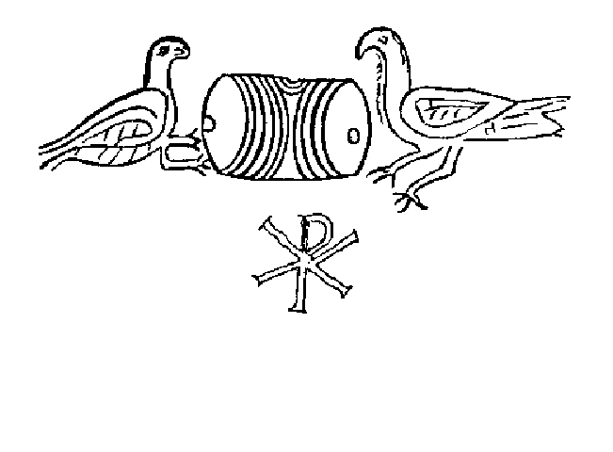
4444444444444444

